La prévision des ventes

Objectifs de l’entreprise
Connaître l’évolution de son CA (Chiffre d’Affaires) ou de ses Ventes
Mesurer les performances actuelles et à venir
Prendre une décision de stratégie commerciale (plan de marchéage)
Prendre une décision de financement (achat de biens durables)
Prendre une décision de gestion (embauche, licenciement..)
A partir de quelles données ?
De données quantitatives:
CA (Chiffre d’Affaires) ou Ventes sur des périodes comparables
Journalière
Hebdomadaire
Mensuelle
Trimestrielle Semestrielle
Annuelle
Ces données vont constituer l’historique des ventes (CA) de l’entreprise
Exemples de données quantitatives:
CA de l’année 2005: 6 200 M€ CA de l’année 2006: 6 260 M€ CA de l’année 2007: 6 970 M€

CA du mois de novembre 2005: 480 M€ CA du mois de novembre 2006: 495 M€ CA du mois de novembre 2007: 487 M€
Les étapes de la réalisation de prévisions
- Récupérer les données quantitatives sur plusieurs périodes identiques et significatives
- Mettre en forme ces données dans un tableau (Historique)
- Réaliser une représentation graphique de ces données
- Analyser cette représentation
- En déduire une tendance
- Choisir la méthode de prévision la plus pertinente à partir de la tendance observée
- Calculer la prévision
Les différentes méthodes de prévision à partir de données quantitatives

Les méthodes d’ajustement linéaire
Les méthodes de lissage
Les indices
Les prévisions par l’information
Les méthodes d’ajustement linéaire
Méthodes qui consistent à remplacer un nuage de points par une droite représentative ayant pour équation y = ax + b
L’ajustement par les points extrêmes
2002
2007
2006
2005
2004
2003
2001
Années
2008
CA en M
€
6200
6260
6620
6970
7130
7580
7790
évolution
-
Les méthodes d’ajustement linéaire
Méthodes qui consistent à remplacer un nuage de points par une droite représentative ayant pour équation y = ax + b
L’ajustement par les points extrêmes
2004
Années
2001
2002
2003
2007
2006
2005
2008
CA en M
€
6200
6260
6620
6970
7130
7580
7790
évolution
-
+
0,9%
+
5,7%
+
5,3%
+
2,3%
+
6,3%
+
2,8%
L’évolution du CA de 2001 à 2007 est de: + 25,6
%

7000
7500
8000
8500
9000
C
A
CA
M2
5000
5500
6000
6500
20012002200320042005200620072008
Années
M1
Y = 265x + 5935
La prévision du CA 2008 sera de 8055 M€
Pour le point M1: 6200 = 1xa + b
Pour le point M2: 7790 = 7xa + b

Les méthodes d’ajustement linéaire
L’ajustement par la méthode de MAYER
2007
2006
2005
2004
2003
2002
2001
Années
2008
CA en M€
6200
6800
6510
7030
7980
7300
8090
L’évolution du CA de 2001 à 2007 est de: + 30,5%
Découpage de la série des CA en 2 groupes.
Sur chaque groupe est calculé le point moyen du gro
upe
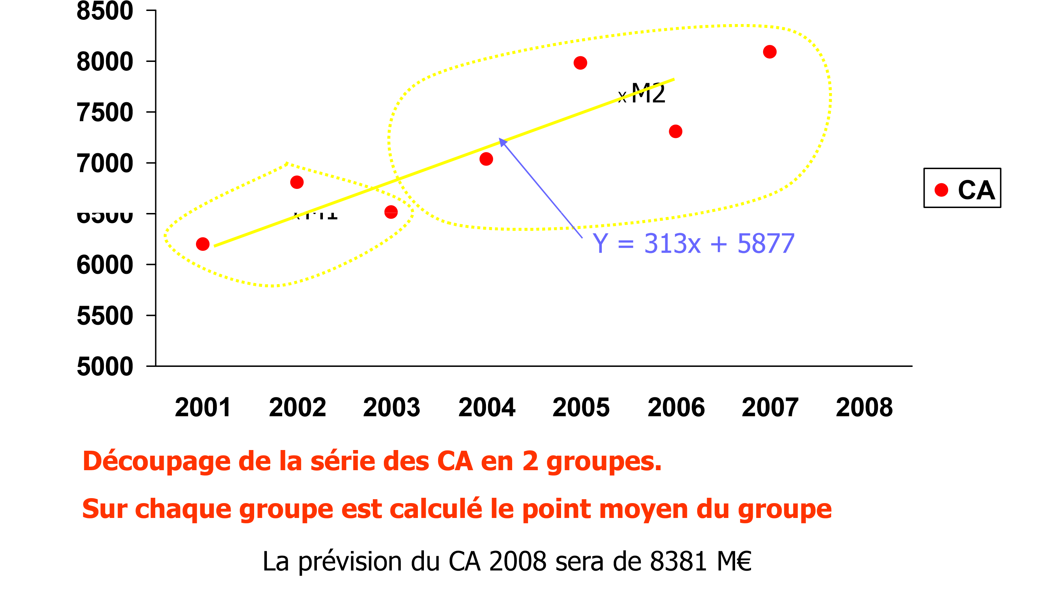
Les méthodes d’ajustement linéaire
L’ajustement par la méthode des Moindres Carrés ou droite de régression
2007
2006
2005
2004
2003
2002
2001
Années
2008
CA en M€
6200
6800
6510
7030
7980
7300
8090
L’évolution du CA de 2001 à 2007 est de: + 30,5%
La droite recherchée est telle que la somme des car
rés entre les
points de la série et les valeurs obtenues avec la
droite, soit la plus
proche possible de zéro.
7500
8000
8500
M
5000
5500
6000
6500
7000
2001
2002
2003
2004
2005
2006
2007
2008
CA
x
ȳ
= ax + b
Cette droite passe par le point M ayant pour coordonné
es (x ,
ȳ
)
- Calcul des coordonnées du point (x, ȳ)
- Calcul du coefficient directeur de la droite de régression soit a = ∑XY/ ∑X²
Années
Y (yi-
X (xi-x)
yi
xi
ȳ
X²
XY
)
6200
1
2001
2002
2
6800
2003
3
6510
2004
4
7030
2005
5
7980
2006
6
7300
2007
7
8090

Années
Y (yi-
X (xi-x)
yi
xi
ȳ
)
XY
X²
2001
1
6200
-
3
-
9
2790
930
2
2002
6800
-
2
-
4
660
330
3
6510
2003
-
1
-
620
620
1
2004
4
7030
0
-
100
0
0
2005
5
7980
+

1
+ 850
850
1
2006
6
7300
+

2
+ 170
340
4
2007
7
8090
+

3
+ 960
2880
9
x = 4
ȳ
= 7130
0
0
8140
28
a=8140/28 soit 291
b=ȳ– ax soit b=7130-291x4 soit b=59
66
Représentation graphique de l’évolution du CA de 2001 à 2007
7500
8000
8500
5000
5500
6000
6500
7000
2003
2001
2002
2004
2005
2006
2007
2008
CA
Y = 291x + 5966
La prévision du CA 2008 sera de 8294 M€
Détermination du CA prévisionnel de 2008 par le graphique
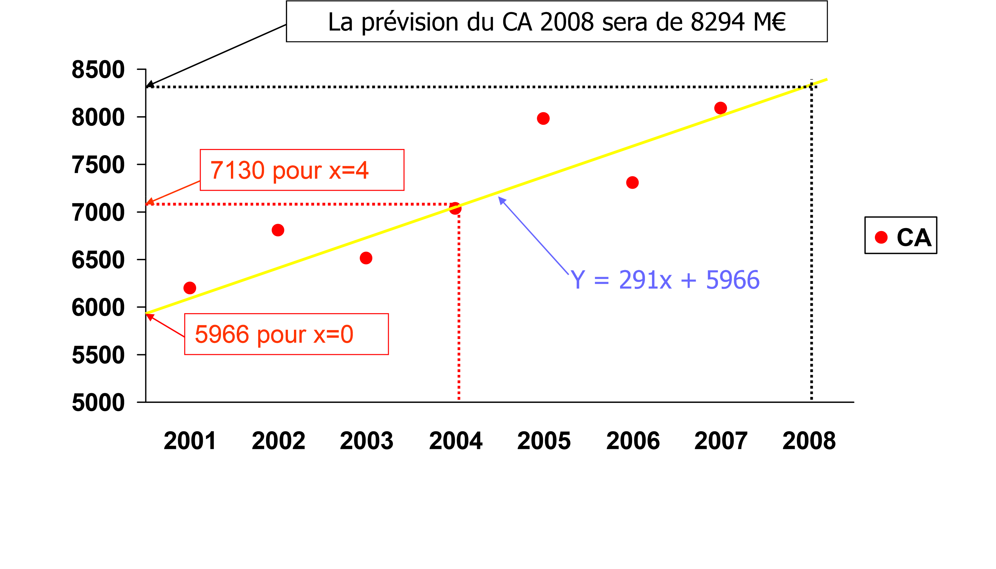
Les limites de ces modèles de prévision
La prévision d’activité ne peut pas reposer uniquement sur des calculs scientifiques.
L’analyse des données de l’historique n’est pas faite
Surcroît de commandes, impact des opérations commerciales, problèmes d’approvisionnement, etc.
Grèves, élections, intempéries, etc.
L’analyse du marché de l’entreprise n’est pas réalisée L’analyse de l’évolution de l’environnement de l’entreprise n’est pris en compte:
Analyse de la concurrence
Analyse du changement de comportement du consommateur Analyse des modifications de réglementation, des données économiques, etc.
Les méthodes de lissage des activités saisonnières
L’évolution des ventes de l’entreprise peut être influencées par des « activités saisonnières » significatives
Il convient donc de mettre en valeur ces activités saisonnières

Puis de les appliquer aux méthodes de prévision
Il existe 3 méthodes de lissage
Les coefficients saisonniers simples
Les coefficients saisonniers moyens
Les totaux ou moyennes mobiles
Les méthodes de lissage
Les coefficients saisonniers
 | Années | 1er trimestre | 2ème trimestre | 3ème trimestre | 4ème trimestre | Total
 | 2004 | 60 | 90 | 280 | 460 | 890
 | 2005 | 70 | 90 | 310 | 500 | 970
 | 2006 | 75 | 105 | 340 | 550 | 1070
 | 2007 | 80 | 135 | 380 | 605 | 1200

Représentation graphique: chronogramme séquentiel
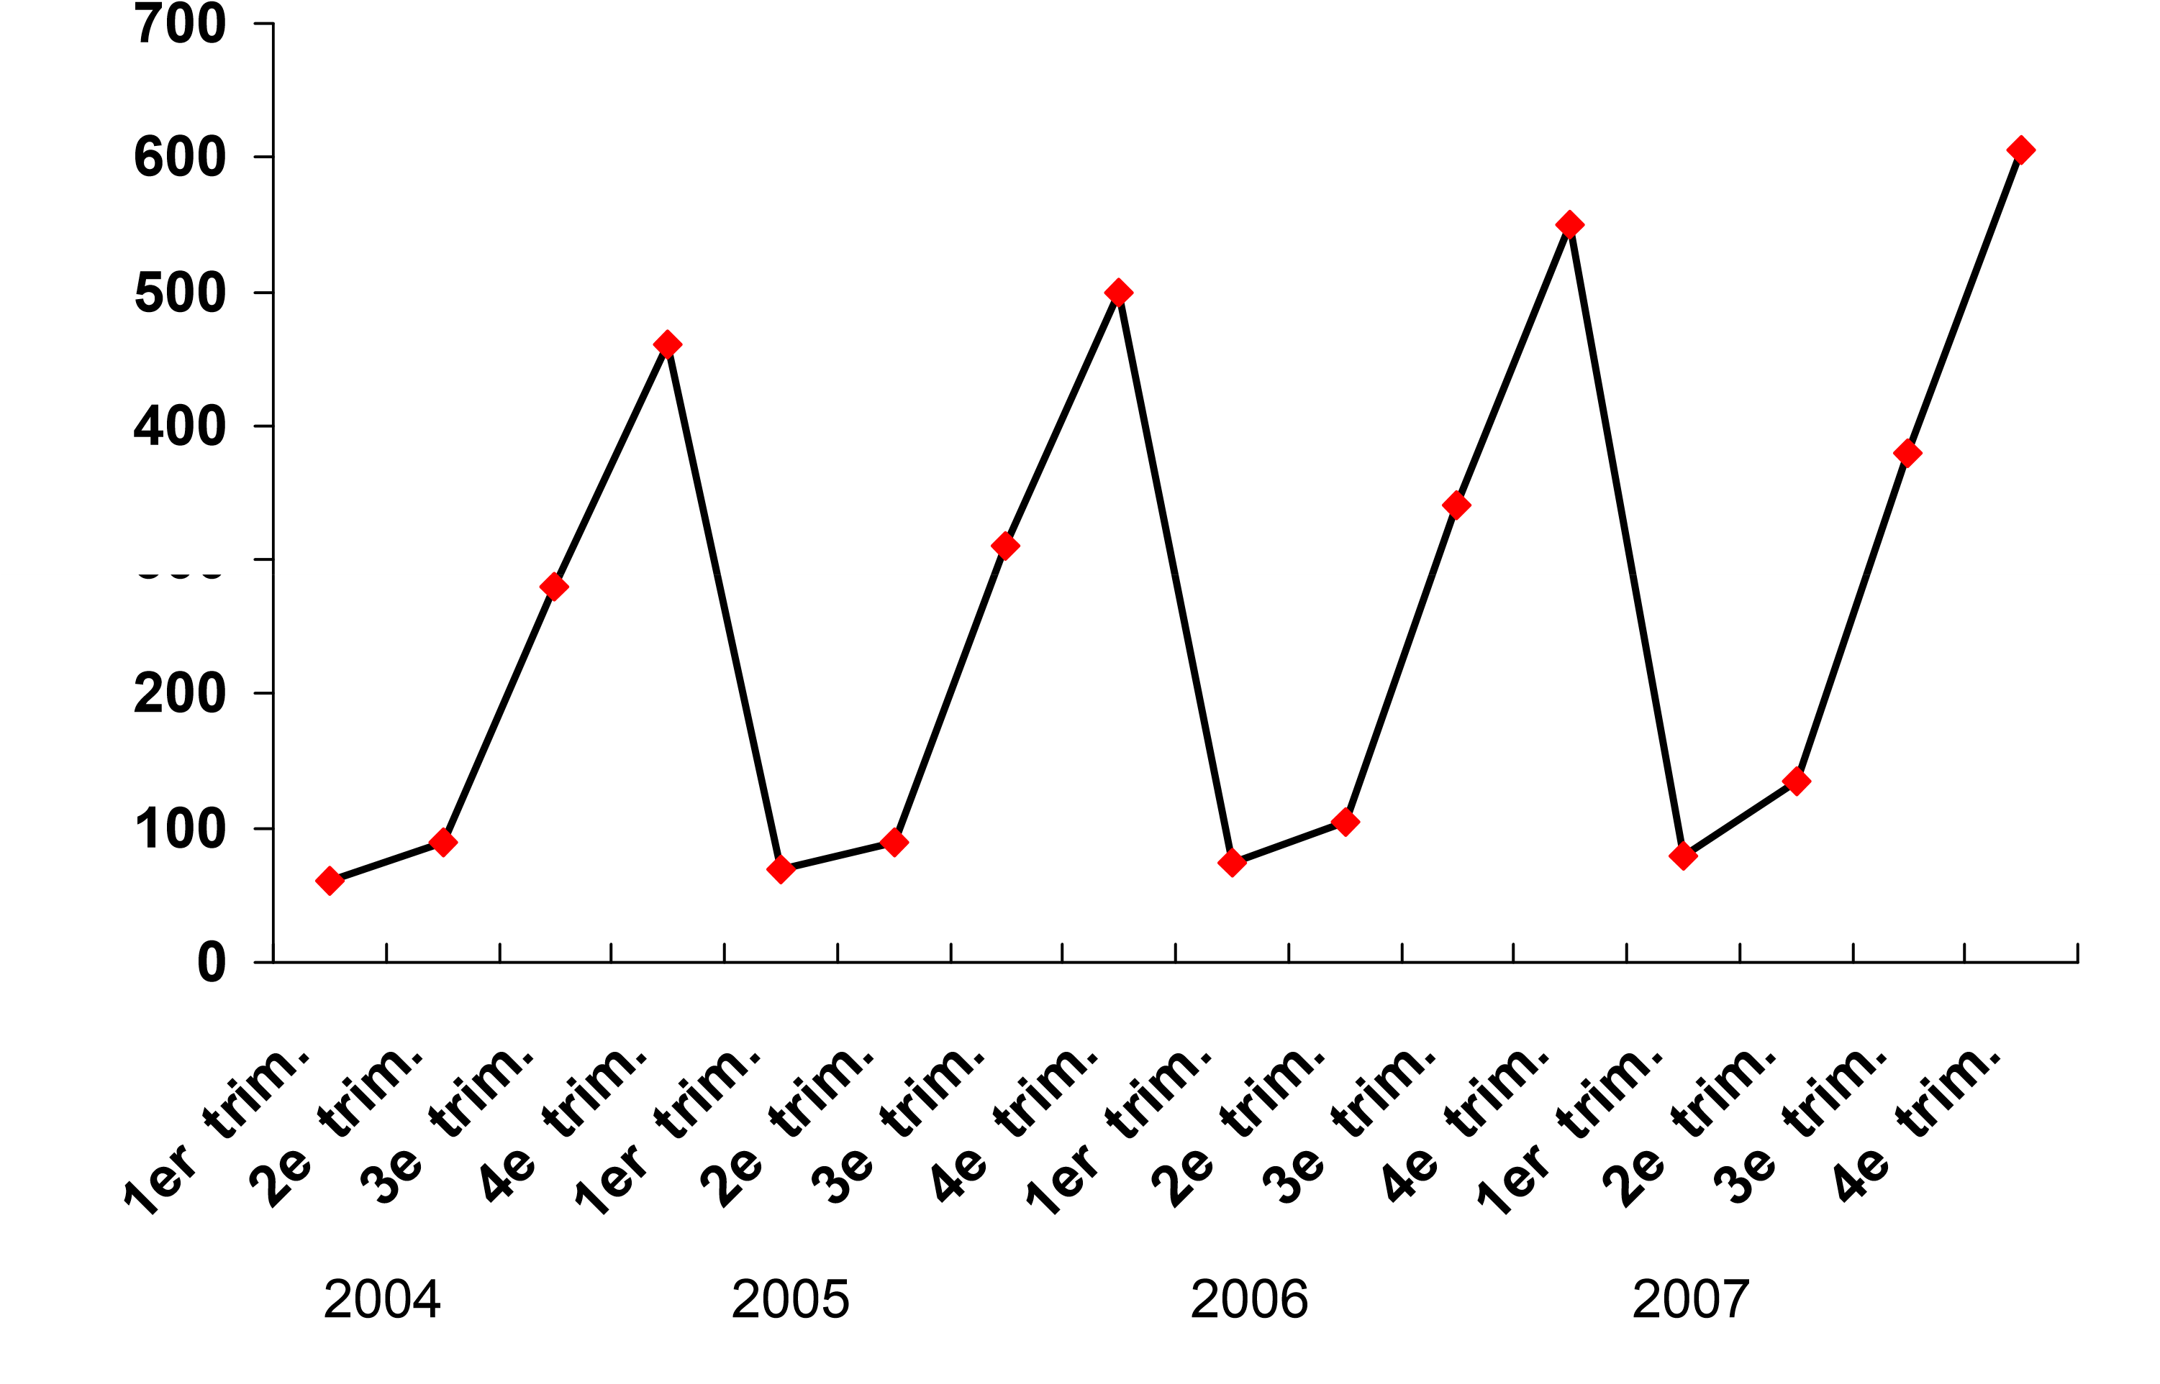
Représentation graphique: chronogramme parallèle
600
500
400
300
200
0
600  500  400  300  200  0 |  | 2004  2005  2006  2007
600  500  400  300  200  0 | 1er trim. 2e trim. 3e trim. 4e trim.

700
Les coefficients saisonniers simples
 | Années | 1er trimestre | 2ème trimestre | 3ème trimestre | 4ème trimestre | Total
 | 2004 | 60 | 90 | 280 | 460 | 890
 | 2005 | 70 | 90 | 310 | 500 | 970
 | 2006 | 75 | 105 | 340 | 550 | 1070
 | 2007 | 80 | 135 | 380 | 605 | 1200
 | Total
 | Coefficients
Les coefficients saisonniers simples
 | Années | 1er trimestre | 2ème trimestre | 3ème trimestre | 4ème trimestre | Total
 | 2004 | 60 | 90 | 280 | 460 | 890
 | 2005 | 70 | 90 | 310 | 500 | 970
 | 2006 | 75 | 105 | 340 | 550 | 1070
 | 2007 | 80 | 135 | 380 | 605 | 1200
 | Total | 285 | 420 | 1310 | 2115 | 4130
 | Coefficients | 0,07 | 0,10 | 0,32 | 0,51 | 1
Les coefficients saisonniers moyens
 | Années | 1er trimestre | 2ème trimestre | 3ème trimestre | 4ème trimestre | Total
 | 2004 | 60 | 90 | 280 | 460 | 890
 | 2005 | 70 | 90 | 310 | 500 | 970
 | 2006 | 75 | 105 | 340 | 550 | 1070
 | 2007 | 80 | 135 | 380 | 605 | 1200
Les coefficients saisonniers moyens
 | Années | 1er trimestre | 2ème trimestre | 3ème trimestre | 4ème trimestre | Total
 | 2004 | 60 | 90 | 280 | 460 | 890
 | 2005 | 70 | 90 | 310 | 500 | 970
 | 2006 | 75 | 105 | 340 | 550 | 1070
 | 2007 | 80 | 135 | 380 | 605 | 1200
 | Total | 285 | 420 | 1310 | 2115 | 4130
 | Trimestre moyen | 71,25 | 105 | 327,5 | 528,75 | 258,125
 | Coefficient saisonnier  moyen | 0,28 | 0,41 | 1,27 | 2,04 | 4
Application des coefficients saisonniers aux prévisions
A partir des données du CA annuel, on calcule la prévision à partir de la méthode la plus adaptée (points extrêmes, MAYER ou moindres carrés) On applique ensuite pour chaque période « saisonnière » le coefficient de la période
Exemple: CA prévisionnel 2008: 1289 (méthode de MAYER)
 | Années | 1er trimestre | 2ème trimestre | 3ème trimestre | 4ème trimestre | Total
 | Coefficients simples | 0,07 | 0,10 | 0,32 | 0,51 | 1
 | Prévisions | 90 | 129 | 413 | 657 | 1289
 | Coefficients moyens | 0,28 | 0,41 | 1,27 | 2,04 | 4
 | Prévisions | 90 | 132 | 409 | 658 | 1289 soit  322,25 par trimestre
Les totaux mobiles
Ces méthodes sont utilisées lorsque:
les périodes des données historiques sont courtes
Journalières ou hebdomadaires ou mensuelles
ces données ne présentent pas de caractère linéaire Exemple:
800
900
1000
0
100
200
300
400
500
600
700
jan
vi
e
r
fév
r
ier
ma
r
s
a
vri
l
mai
j
uin
j
uillet
ao
û
t
sep
t
e
mbre
o
c
t
o
b
re
no
v
e
mb
r
e
d
é
c
e
mb
r
e

Méthode des moyennes mobiles
04
03
02
01
Mois
12
11
10
09
08
07
06
05
01
CA
M€
Année N
408
336
408
552
504
528
456
576
648
432
576
384
Moyenne
mobile
621

Méthode des moyennes mobiles
09
10
11
12
Mois
01
02
03
04
05
06
07
08
01
CA
M€
Année N
384
456
528
504
552
408
648
336
576
432
408
576
Moyenne
mobile
*384
496
528
432
488
552
536
472
456
543
552
621
* 384 = (408+336+408)/3
Calcul de la moyenne mobile de décembre à partir de
la série moyenne mobile et
de la méthode de MAYER:
Y=9,6x+437,2. la moyenne mobile de décembre est don
c de 543
La prévision du CA de janvier de l’année N+1 est do
nc de:
Janvier N+1 = (432+576+x)/3=543 soit (3*543) – (432+
576) =

621

Méthode des totaux mobiles
Total
12
11
10
08
09
07
Mois
01
02
03
04
05
06
CA
M€
Année
N
408
552
504
528
456
384
576
648
432
576
5808
336
408
CA M€
Année
N+1
504
480
696
696
720
528
600
456
720
864
576
792
7632
Total
mobile

Méthode des totaux mobiles
Mois
12
Total
10
09
08
07
06
05
04
03
02
01
11
CA
M€
Année
N
432
576
5808
408
336
408
552
504
528
456
384
576
648
CA M€
Année
N+1
504
480
696
696
720
528
600
456
720
864
576
792
7632
Total
mobile
6048
6696
6696
6336
6480
7272
7056
6912
6840
7416
7632
*
5904
Total mobile de janvier N+1: 5904 = 5808 – 408 + 504

Total mobile de février N+1: 6048 = 5904 – 336 + 480

Total mobile de mars N+1: 6336 = 6048 – 408 + 696
Total mobile d’avril N+1: 6480 = 6336 – 552 + 696 ……
etc….
*Pour vérification, le
total mobile de
décembre N+1 est
toujours égal au total
annuel

Prévision par les totaux mobiles

Représentation graphique des totaux mobiles
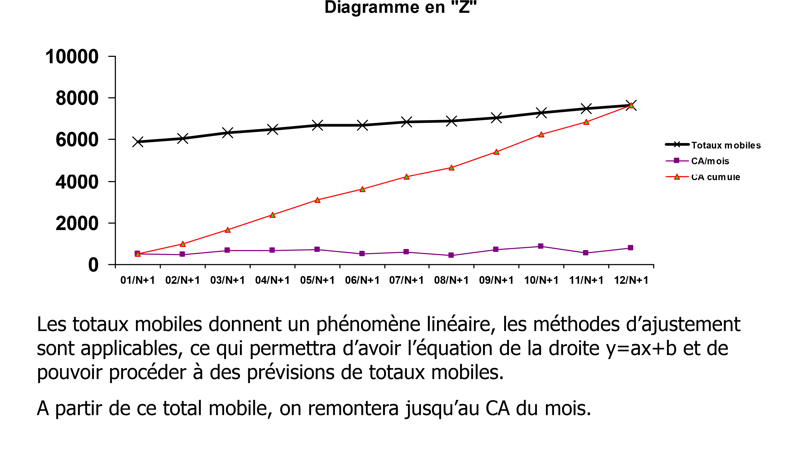
Prévision par les totaux mobiles
En utilisant le méthode de MAYER:
Pour M1: x=(1+2+3+4+5+6)/6=3,5 et y=(5904+6048+6336+6480+6696+6696)/6=6360
Pour M2: x=(7+8+9+10+11+12)/6=9,5 et y=(6840+6912+7056+7272+7476+7632)/6=7198
Après résolution, l’équation de la droite sera: y=140x+5870
La prévision du total mobile de janvier de l’année N+2 est de :7690
Le CA prévisionnel de janvier de l’année N+2 sera donc
Total mobile janvier N+2= total mobile de décembre N+1-janvier N+1+janvier N+2
7690 = 7632 – 504 + janvier N+2
Janvier N+2 = 562
L’utilisation de cette méthode ne permet pas la prévision d’une période isolée.
Il s’agit de calculs en chaîne.
Les indices
L’indice est un outil qui permet de comparer des observations quantitatives effectuées à des périodes différentes (année, mois…) sur des groupes différents.
Il existe deux types d’indice:

L’indice simple L’indice des prix
L’indice simple
 | Années | 2001 | 2002 | 2003 | 2004 | 2005 | 2006 | 2007
 | Prix du produit en € | 15 | 15,8 | 16 | 16,4 | 16,7 | 17,2
 | Taux D’évolution | - | +5,33% | +1,26% | +2,5% | +1,83% | +2,99%
 | Taux | -
d’évolution
cumulé
indices cumulés
(même base)
 | Indices base mobile
L’indice simple
 | Années | 2001 | 2002 | 2003 | 2004 | 2005 | 2006 | 2007
 | Prix du produit en € | 15 | 15,8 | 16 | 16,4 | 16,7 | 17,2
 | Taux D’évolution | - | +5,33% | +1,26% | +2,5% | +1,83% | +2,99%
 | Taux | - | +5,33% | +6,66% | +9,33% | +11,33% | +14,67%
d’évolution
cumulé
 | indices cumulés  (même base) | 100 | 105,3 | 106,7 | 109,3 | 111,3 | 114,7
 | Indices base mobile | 100 | 105,3  100 | 101,26  100 | 102,5  100 | 101,83  100 | 102,99
Application des indices à la consommation
Consommation moyenne nationale et annuelle d’un ménage en
« culture et médias »: 957€ (base 2006)
Indices de consommation régionaux
Midi-pyrénées: 99
Dépense moyenne: 957 x 99/100= 947,43€
Ile-de-France: 101
Dépense moyenne: 957 x 101/100= 966,57€
L’indice des prix
L’indice des prix à la consommation est l’instrument de mesure de l’inflation. Il permet d’estimer, entre deux périodes données, la variation moyenne des prix des produits consommés par les ménages
Il permet de suivre mois par mois l’inflation et de « déflater » un certain nombre de valeurs, notamment le calcul des évolutions en volume ou en termes réels, euros constants
Il permet d’indexer de nombreux contrats privés, des pensions alimentaires, le SMIC…
Il sert aussi de base pour la conduite de la politique monétaire nationale et dans la zone euro.
L’indice des prix Passer d’euros courants en euros constants
Années
2002
2003
2004
2005
2006
CA en M€
Euros
courants
2990
2400
3100
2870
3010
Indices
des
Prix
Base 2002
100
102
102,5
102,8
103
CA en M€
Euros
constants
2400
2931
2937
2792
3010
2931 =
2990x100/102
2937 =
3010x100/102,
5
2792 =
2870x100/101,
8
3010 = 3100x100/103

Modification de la période de base
2004
2005
2006
Années
2002
2003
CA en M€
Euros
courants
2400
2990
3010
2870
3100
Indices des
Prix base
2002
102
100
102,5
102,8
103
Indices des
Prix base
2004
100
5
99
,
97
,
5
100,5
100,3
L’évolution des prix de 2002 à 2006 est de:
70
(102x102,5
x102,8x103)/(100x100x100x100) = 110,
Raccordement des indices
,5 = (100/102,
5)x100
99
,5 = (102/102,
97
5)x100
100,3
= (102,8/102,
5)x100
100,5
= (103/102,
5)x100
Les moyens de prévision par l’information
Les informations internes (dans l’entreprise):
Les données historiques: CA, marge, Ventes….
Les données stratégiques
L’évolution des prix des produits
L’évolution de la gamme des produits L’évolution de la clientèle
Les informations externes:
L’évolution du marché: offre et demande
L’évolution de la consommation
L’évolution des dépenses
L’évolution des prix

